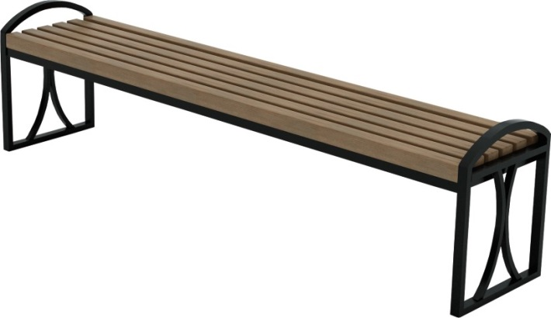 | Скамья 0629  Размер не менее: длина – 1500 мм, ширина – 400 мм, высота – 510 мм.  Сиденье изготовлено из калиброванного пиломатериала толщиной не менее 40 мм. Влажность пиломатериала не более 12%, каркас скамьи должен быть изготовлен из металлической профильной трубы, сечением не менее 40*20 мм, декоративные элементы должны быть изготовлены из металлической профильной трубы, сечением не менее 20*20 мм. Для придания жесткости конструкции под сиденьем должен быть каркас, изготовленный из металлической профильной трубы, сечением не менее 20*20 мм.  Деревянные детали должны быть тщательно отшлифованы, кромки закруглены, крепеж оцинкован.  Металлические элементы окрашены порошковыми красками с предварительной антикоррозийной обработкой.

